75.  Facelets y Templates en JSF

Manejando el tema de los facelets y templates agregando estilos e imágenes para que nuestro front tenga una apariencia disitinta. Usaremos el proyecto anterior para este caso se renombrará a BolsaTrabajoV9.

1. Crear capertas Web Pages 🡪 resources
   1. Crear carpeta resources.css
      1. Crear archive estilos.css
         1. Copiar y pegar codigo css
   2. Crear carpeta resource.images
      1. Copiar las imagenes en la carpeta
      2. Copiar ruta de la carpeta donde se sitúan las imgs
2. Crear carpeta WEB – INF 🡪 plantillas
   1. Crear archivo plantilla.xhtml
      1. Agregar etiquetas de java server faces y manejo de facelets
      2. Agregar la hoja de estilos css
      3. Agregar footer y page
3. Aplicar plantilla a las páginas que ya tenemos
   1. Index.xhtm
4. Agregar en index
   1. Agregar la librería de facelets
   2. Aplicar estilos al header y body
   3. Aplicar la plantilla
5. Pruebas

Estilos y plantilla aplicada al index.xhtml y todo esta funcional

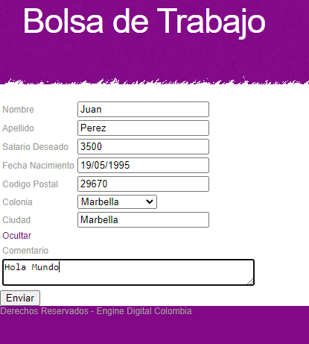

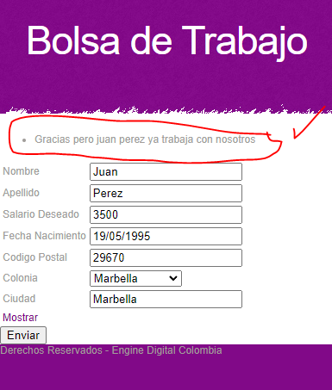

Como tarea esta implementar la plantilla a la pagina de fallo y de exito